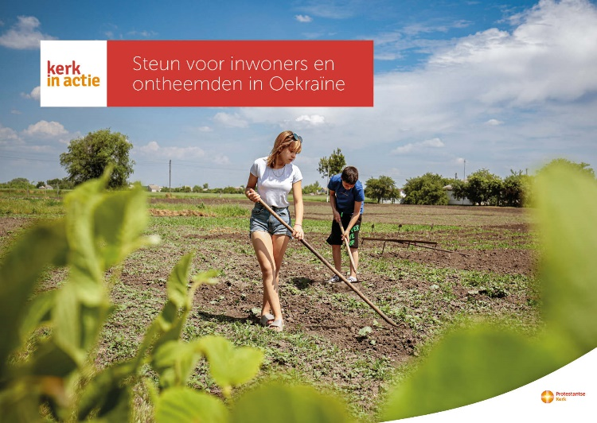
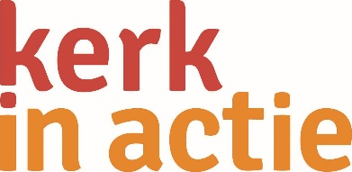

Collecte Noodhulp

Steun voor inwoners en ontheemden
in Oekraïne

Collecteafkondiging
Verwoeste huizen, een ontwrichte infra-
structuur en nauwelijks warmte en
elektriciteit. De gevolgen van de oorlog in
Oekraïne gooien het leven en de toekomst
van veel inwoners volledig overhoop. Kerk in Actie werkt samen met kerken en hulporganisaties in Oekraïne die ontheemden en slachtoffers van de oorlog blijven helpen. Kwetsbare families ontvangen voedsel- en zadenpakketten, tijdelijk onderdak in regionale hulpcentra en hulp bij het verwerken van trauma’s.
Met jouw gift in de collecte steun je de noodhulp van Kerk in Actie voor inwoners en ontheemden in Oekraïne. Van harte aanbevolen.

Kerkbladbericht

Steun voor inwoners en ontheemde in Oekraïne
Verwoeste huizen, een ontwrichte infrastructuur en nauwelijks warmte en elektriciteit. De gevolgen van de oorlog in Oekraïne gooien het leven en de toekomst van veel inwoners volledig overhoop. Kerk in Actie werkt samen met kerken en hulporganisaties in Oekraïne die ontheemden en slachtoffers van de oorlog blijven helpen. Kwetsbare families ontvangen voedsel- en zadenpakketten, tijdelijk onderdak in regionale hulpcentra en hulp bij het verwerken van trauma’s.

Kerk in Actie steunt via het programma Noodhulp wereldwijd mensen in nood. In Oekraïne krijgen inwoners en ontheemden voedsel, onderdak en psychisch sociale hulp. Geef in de collecte of maak je bijdrage over op NL 89 ABNA 0457 457 457 t.n.v. Kerk in Actie o.v.v. noodhulp mei of doneer online. Hartelijk dank voor je gift.

Help je mee om deze collecte tot een succes te maken? Hartelijk dank!

Meer lezen? kerkinactie.nl/oekraine

